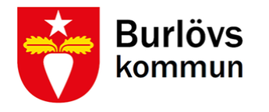  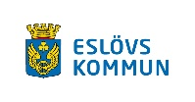  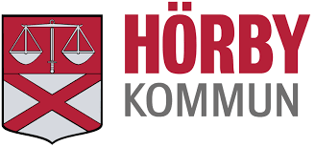  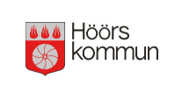  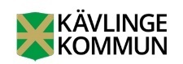  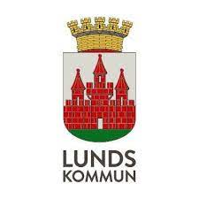  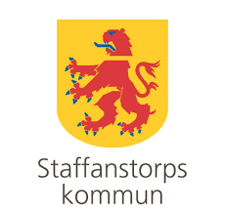 | 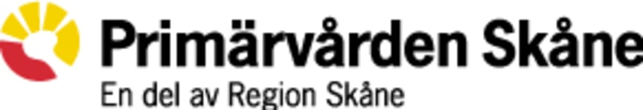

Delregional tjänstemannaberedning Mellersta Skåne

Mötesanteckningar 2022-03-02

Kallade
Kommunerna
Anna Borgius, Lund
Leila Misirli, Kävlinge
Eva Näslund, Höör
Josef Johansson, Eslöv
Maida Engqvist, Hörby - preliminärt
Maria Z-B Popoola, Burlöv
Emma Pihl, Lomma
Annette Christiansson, Staffanstorp
Paulina Hallgren, Staffanstorp
Anneli Nilsson, Kävlinge
Annika Pettersson, Lund
Johan Lindberg, Staffanstorp
Region Skåne
Eva-Lena Brönmark, verksamhetschef vuxenpsykiatrin Lund
Marie Borgand, Primärvården mellersta Skåne
Saerun Jonsdottir, verksamhetschef palliativ vård och ASIH.
Katharina Borgström, chef vårdproduktion, SUS
Malin Friberg, Branschrådet
Katarina Johnsson, biträdande förvaltningschef SUS
Ej närvarande:

Mötets öppnande, presentation av deltagare, genomgång av minnesanteckningar.

Nätverket SVU - Anna Andersson

Se bifogat bildspel
Anna Andersson återkommer med Katarinas Johnsson förslag gällande att vi följer upp efter en månad i taget.

Akut sjukhusvård i hemmet – Katharina Borgström
Se bifogat bildspel
Hur är samarbetet mellan Primärvården och sjukhuset? Primärvården har varit delaktig i projektgruppen för att ta fram rutiner och arbetsformer.
Projektet löper hela år 2022. Bra att ta del av sammanfattningen om detta kan vara något för mellersta. Vilka konsekvenser skulle det få om detta infördes tex i Lund?
Omvårdnaden för dessa patienter står kommunen för och det är därför viktigt att Mobila sjukvårdsteamet följer SVU.

Hur är läget på mellan Skånes vårdcentraler? Bilaga – Marie Borgand
Är de på G när det gäller nära vård?
Se bifogat bildspel. Inbjudan till alla att delta på nationella Primärvårdskonferensen.

Information om gemensamma medel psykisk hälsa – Leila Misirli
Fördelningen 2022.
Se bifogat fil
Vill vi styra gruppens arbete år 2023? - Ta gärna med er frågan till höstens möte för diskussion.
Det har kommit en återkoppling från förvaltningarna och koncernkontoret att medlen ska öka samverkan. Det är viktigt att delregionala tjänstemannaberedningen vet vad som är på gång och göra en handlingsplan.

Central tjänstemannaberedning - Alla
Någon utmaning från mellanskåne, ett lyckat projekt.

- Personer med psykisk ohälsa – samverkan med kommunerna.
- Satellitmottagningarna, Maria mellersta.

Malmös arbete kring nära vård – Katharina Borgström
Inspiration och struktur
Se bifogat bildspel
Förslag att vi tänker till nästa möte hur vi ska tipsa varandra för att gå vidare.
Hitta ett sätt att dela erfarenheter i en strukturerad form.
Fokus på individen och målen och inte organisationen.

Aktivitet och tidsplanen, bilaga - Alla
Vad ska vi göra tillsammans? Hur?
Bjuda in representanter från expertrådet och psykiatrin
Ansvarsfrågan återkommer på nästa möte

Runda - Alla
Lund – allt går som vanligt och är bra
Kävlinge – fått fart på den mobila vårdformen
Burlöv – börjat fundera på involveringen av Ukraina. Ska nu börja arbeta med utvecklingsarbetet.
Lomma – personalen ser framåt nu när pandemin börjar lägga sig
Staffanstorp – rekrytering på några tjänster men annars bra
SUS – ansträngt men under kontroll. 75 patienter inlagda med Covid19.
Palliativa – håller på med sommarplaneringen, arbetar med utveckling
Psykiatrin – pandemin går mot sitt slut och läget är stabilt. Patienter kommer då de är oroliga för Ukraina. Ökar insatserna för Mobila teamet. Vet inte idag om de kommer att kunna ha hela verksamheten öppet i sommar
Branschrådet – många i personalen sjuka. Arbetar med att få stabilitet i verksamheten
Primärvården – kommer förmodligen att få vaccinationsuppdraget att vaccinera flyktingar från Ukraina som kommer till Sverige
Höör – det har fattats personal för omhändertagande av personer med funktionsnedsättning och periodvis har det varit kaotiskt. Smittspridning i samhället. Stor personalomsättning. Problem att rekrytera framför allt sjuksköterskor.

Övrigt, inklusive ny tid och plats.

Nästa möte tisdag jämn vecka fysiskt möte
Doodle kommer att skickas ut.

